商 品 訂 購 單

服務單位：彰化縣教師工會
連 絡 人： 電話： 分機： 手機：
電子信箱：
地 址：
【訂購者姓名、地址、電話、請填寫完整以便出貨作業】 日期： 年 月 日
姓 名 | 分 機 | 蠶絲銀離子  發熱冬被  數量(件) | 3D高彈力  抗菌枕  數量(組) | 金 額 | 備 註 欄
合 計 |  | 件 | 組 | 總金額： 元

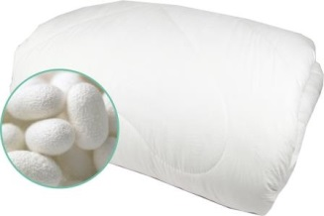
◆蠶絲銀離子發熱冬被 市價：9800元/件
◆專案價：每件$980元
◎尺寸:180x210cm ◎重量:2.8KG
◎表布:聚酯纖維棉(超細纖維壓花布)
◎內容物: 20%蠶絲纖維
80%聚酯纖維棉(含銀離子棉)
◎以上誤差值±5%(CNS國際標準公差)

一次合購4件/箱 免運費
🔺未足4件/箱，請來電洽詢專案負責
人員，我們將會為您處理出貨事宜🔺

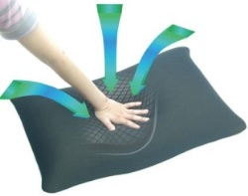
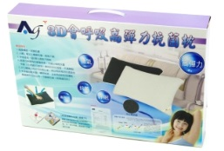
◆3D會呼吸高彈力抗菌枕 市價：2980元/組(2入)
◆專案價：每組(2入) $780元 免運費

🔺一次合購3組(6入)/箱＞＞每組只要$720元/每組(2入) 免運費

👇付款方式 (款項入帳完成後請來電告知，以保障您的權益，謝謝配合！)
- 配送至服務單位後，請於到貨當天(最晚隔天) 將款項存入指定帳號。
2. 配送個人住家地址，請先行將款項存入指定帳號，謝謝。
□銀行帳號：（050）台灣企銀 北鳳山分行 戶名：王清波 帳號：840-626-88131
□郵局劃撥：42041214 戶名：王清波

供應商:淂利國際有限公司 服務專線：(07)621-4418 傳真：(07)622-1031

